Universitatea din Craiova  
Facultatea de Automatica, Calculatoare si Electronica

Algoritmi Paraleli si Distribuiti-Documentatie Proiect-

StudentGlavan Daniel-Beniamin

CalculatoareGrupa CR3.1B

Anul III

2024-2025

**Vigenère cipher**

**Topic :** Procesarea de text

**Limbajele de programare utilizate :** Java: Threads, synchronized methods, external locks, java.util.concurrent;

**Sistemele si/sau framework-urile folosite :** MS-MPI

**Descrierea detaliata a algoritmului :**

Vigenere Cipher este un algoritm de criptare care utilizeaza o cheie repetitiva pentru a transforma textul original intr-un text cifrat. Acest algoritm apartine categoriei cifrurilor polialfabetice si reprezinta o extensie a cifrului lui Caesar, dar cu o variabilitate mai mare a substitutiei literelor, ceea ce il face mai rezistent la atacurile de analiza frecventiala.

**Caracteristici :**

1. **Cheia de criptare**
   * Algoritmul utilizeaza o cheie formata dintr-un sir de caractere. Pentru a fi criptat tot textul original,aceasta se va repeta de mai multe ori.
2. **Substitutia caracterelor**
   * Fiecare caracter al textului original este “deplasat” in alfabet cu un numar de pozitii determinat de litera corespunzatoare din cheie.
   * Daca avem o litera $T$ in textul original si o litera $K$ in cheie, deplasarea va fi echivalenta cu pozitia literei $K$ in alfabet (10 pozitii, daca indexarea incepe de la 0).
3. **Formula matematica**
   * Fie $P$ o litera din textul original, $K$ litera corespunzatoare din cheie si $C$ litera criptata, calculul se face astfel:

$$C_{i}=\left(P_{i}+K_{i}\right) mod 26$$

Operatia de adunare se face pe baza pozitiei literelor in alfabet ($A=0$, $B=1$, ..., $Z=25$), iar rezultatul este transformat inapoi intr-un caracter.

1. **Decriptare**
   * Pentru decriptare, procesul se inverseaza:

* + Se efectueaza o scadere in loc de adunare pentru a recupera textul original.

**Specificatiile calculatorului pe care s-au rulat testele :**

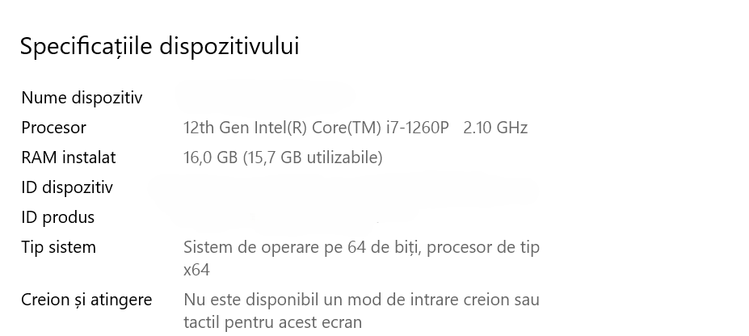

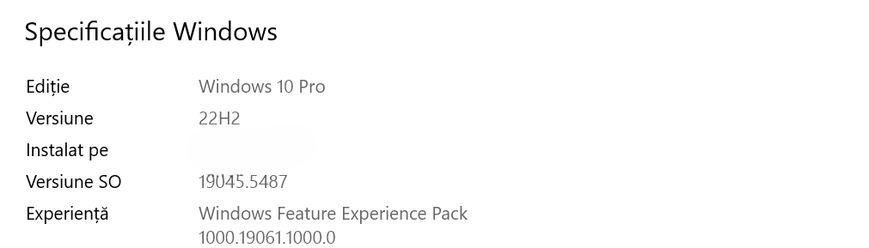

**Specificatii CPU :**

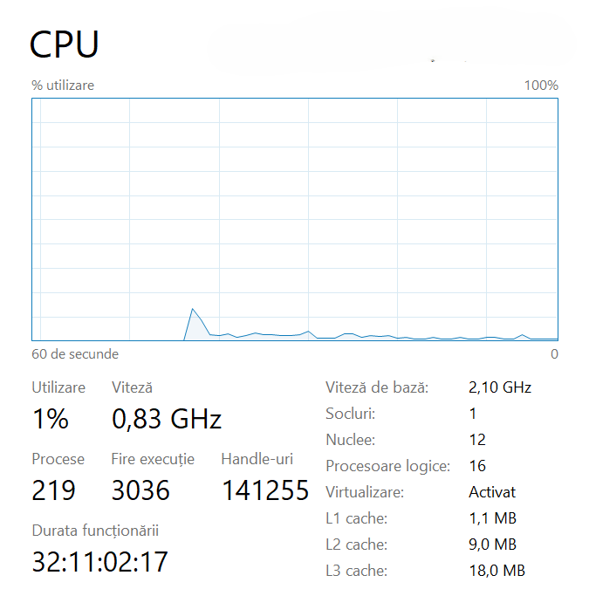

**Tipii de rulare obtinuti pentru testele efectuate :**

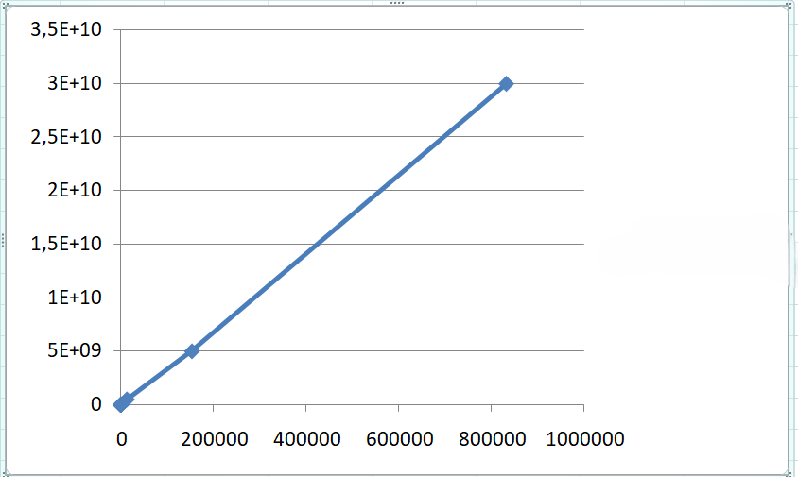

**Important :** Pe abscisa se poate observa timpul de executie(exprimat in ms),in timp ce pe ordonata se regaseste numarul de caractere codificate.

Rezultatele pe baza carora s-a construit graficul :

Test #0: 1 ms  
Test #1: 1 ms  
Test #2: 2 ms  
Test #3: 9 ms  
Test #4: 29 ms  
Test #5: 174 ms  
Test #6: 1398 ms  
Test #7: 13597 ms  
Test #8: 154005 ms  
Test #9: 832999 ms